Questões educacionais

Questão 1
Habilidade: D9 - Identificar a finalidade de textos de diferentes gêneros
Nível de proficiência: Básico - Habilidades básicas com pequena inferência. Requer releitura e atenção a detalhes para identificar a finalidade comunicativa de um texto, relacionando-a a elementos explícitos e ao gênero textual.

Manual de Instruções
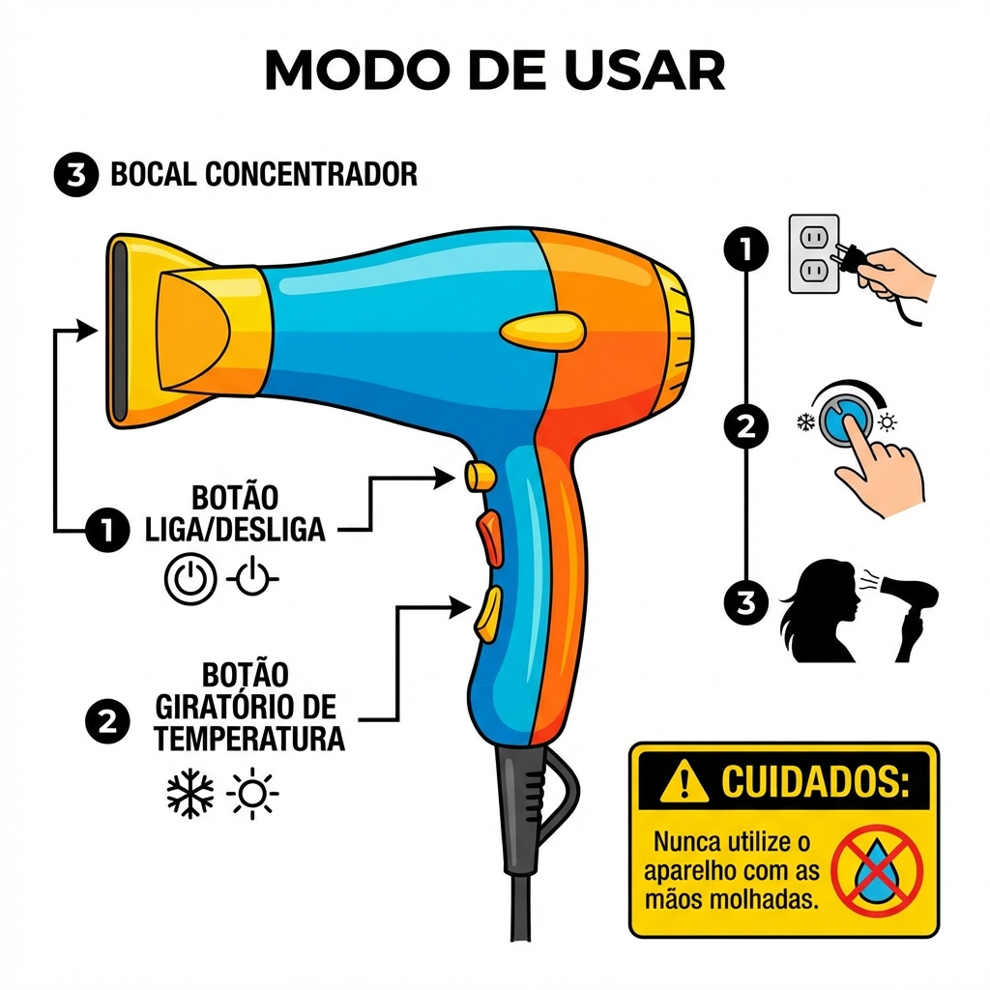
Observe a imagem a seguir.
Fonte: Texto elaborado para fins didáticos

A imagem apresenta um manual de instruções de um aparelho. Com base na análise visual do material, qual é a principal finalidade desse texto?

(A) Narrar uma história sobre a invenção do aparelho.
(B) Persuadir o leitor a comprar o produto anunciado.
(C) Instruir o usuário sobre como utilizar o aparelho corretamente.
(D) Divulgar dados técnicos para engenheiros especializados.

Resposta correta: C
Explicação: A finalidade do texto é instruir o usuário. Elementos visuais típicos de um manual, como setas, números sequenciais, ilustrações dos componentes e verbos no imperativo (ex: 'conecte', 'aperte'), indicam claramente a intenção de guiar uma ação, caracterizando o gênero instrucional.

---

Questão 2
Habilidade: D9 - Identificar a finalidade de textos de diferentes gêneros
Nível de proficiência: Básico - Habilidades básicas com pequena inferência. Requer releitura e atenção a detalhes para identificar a finalidade comunicativa de um texto, relacionando-a a elementos explícitos e ao gênero textual.

Gráfico de Desempenho
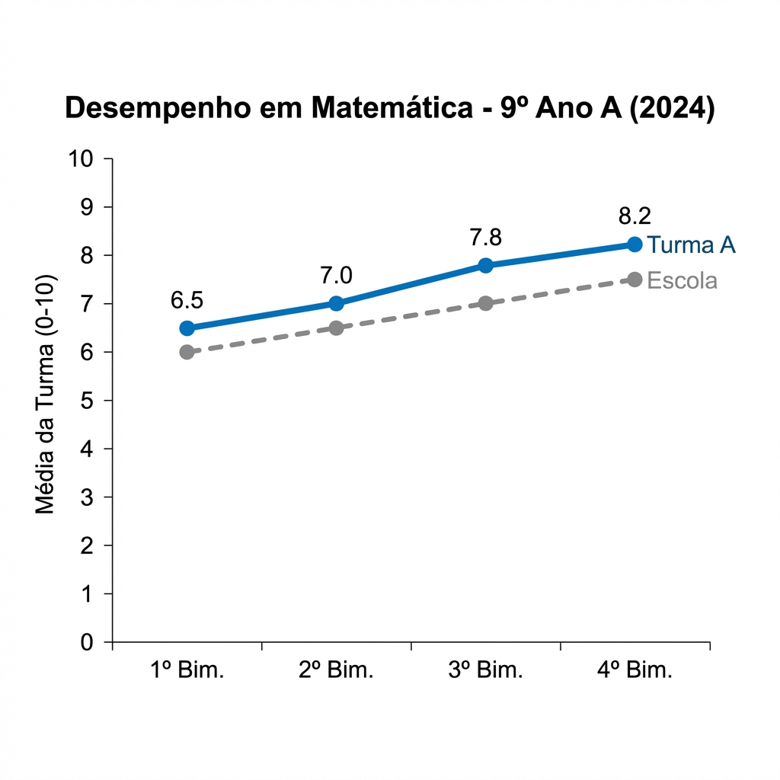
Observe o gráfico a seguir.
Fonte: Dados fictícios para fins didáticos

O gráfico foi apresentado durante uma reunião de pais e mestres. Qual é a principal finalidade de um texto com essa formatação gráfica no contexto da reunião?

(A) Registrar formalmente as faltas dos alunos no livro de ocorrências.
(B) Apresentar de forma visual uma comparação de desempenho ao longo do tempo.
(C) Divertir os pais com uma atividade lúdica sobre as notas dos filhos.
(D) Instruir os professores sobre como preencher o boletim escolar.

Resposta correta: B
Explicação: A finalidade do texto (gráfico) é apresentar informações de forma visual e comparativa. Gráficos de linha são especialmente eficazes para mostrar tendências e variações ao longo do tempo, permitindo uma análise rápida e clara do desempenho, que é o objetivo em uma reunião de pais.

---

Questão 1
Habilidade: D9 - Identificar a finalidade de textos de diferentes gêneros
Nível de proficiência: Adequado - Reconhecer a finalidade de textos de gêneros diversos, exigindo a análise de elementos como vocabulário, estrutura e contexto de circulação.

Manual de Instruções
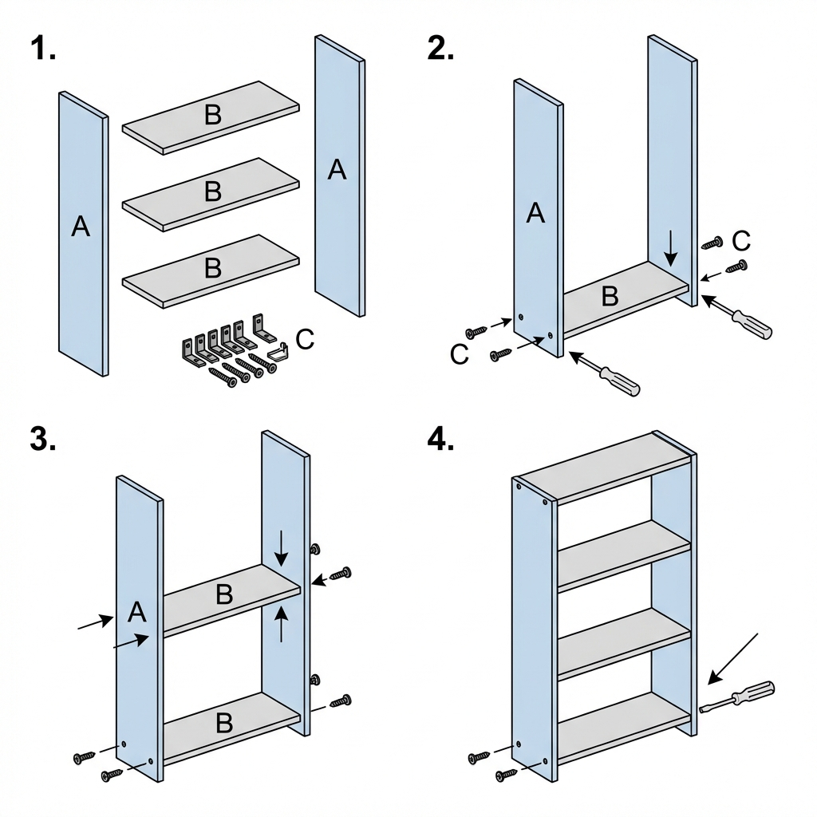
Observe a imagem a seguir.
Fonte: Texto elaborado para fins didáticos

A imagem apresenta um manual de instruções simplificado para a montagem de uma estante. Qual é a principal finalidade desse tipo de texto?

(A) Divertir o leitor com uma narrativa sobre móveis.
(B) Convencer o leitor a comprar um produto específico.
(C) Instruir o leitor sobre como realizar uma tarefa prática.
(D) Informar sobre a história da fabricação de móveis.

Resposta correta: C
Explicação: A finalidade do texto é instruir, pois ele organiza informações de forma sequencial e visual para guiar a execução de uma ação específica (montar a estante).

---

Questão 2
Habilidade: D9 - Identificar a finalidade de textos de diferentes gêneros
Nível de proficiência: Adequado - Reconhecer a finalidade de textos de gêneros diversos, exigindo a análise de elementos como vocabulário, estrutura e contexto de circulação.

Gráfico de Preferências
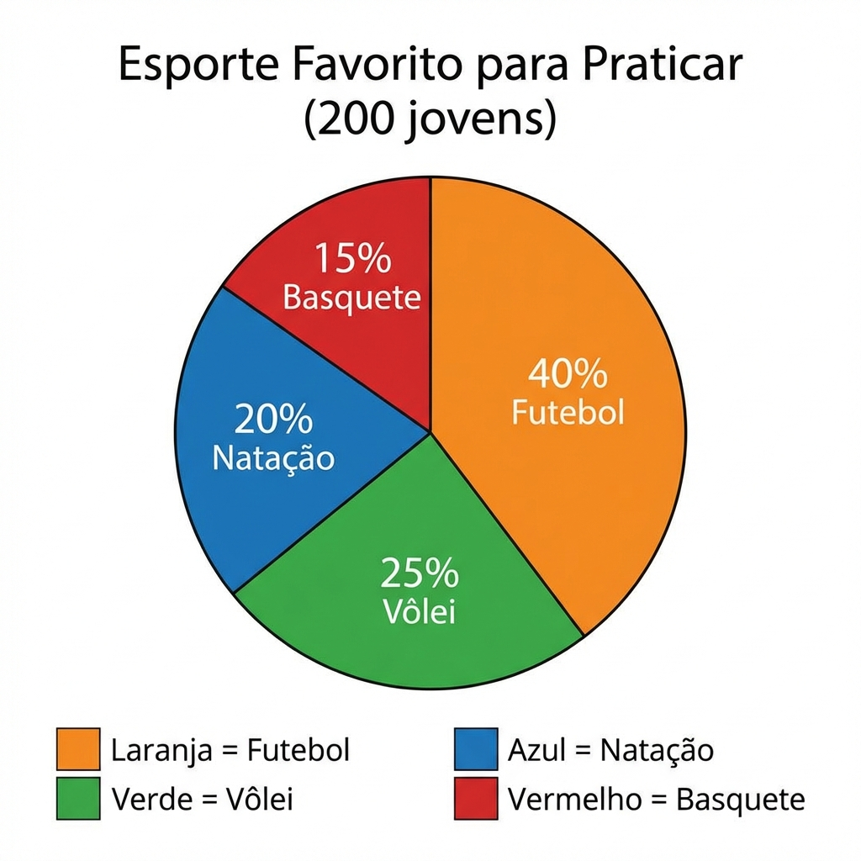
Observe o gráfico a seguir.
Fonte: Dados fictícios para fins didáticos

O gráfico de setores (pizza) apresenta os resultados de uma pesquisa de opinião com 200 jovens sobre seu esporte favorito para praticar. Sabendo que o total de entrevistados foi 200, qual é a principal finalidade de um texto que apresenta dados dessa forma?

(A) Narrar uma competição esportiva emocionante.
(B) Apresentar e comparar dados de uma pesquisa de forma visual.
(C) Dar instruções sobre como praticar cada um dos esportes.
(D) Persuadir o leitor a escolher um esporte específico.

Resposta correta: B
Explicação: A finalidade é apresentar dados de pesquisa de forma sintética e visual, permitindo a rápida compreensão das proporções e a comparação entre as diferentes opções.

---

